PASEO SALUDABLE POR VILLANUEVA DE DUERO 9 DE MAYO DE 2025

ORDEN DEL DÍA

10:00 Inscripciones en Plaza Mayor
11:00 Inauguración, Presentación del día y calentamiento conjunto
11:30 Paseo Saludable con dos alternativas:
Ruta completa Ruta de la Pesquera al Adaja (8,8 km)
Ruta corta Ruta de la Pesquera al Adaja (4 km)
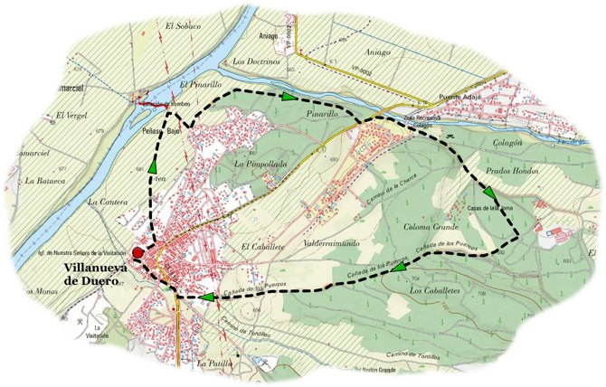

13:00 Punto de encuentro en la plaza

14:00 Comida en polideportivo municipal

15:15 Tiempo libre/café

16:30 Punto de Encuentro en la plaza

16:45 Visitas por el municipio: (Distribución por grupos)

- Iglesia Nuestra Señora de la Asunción
- Vaquería Prados Hondos. Innovación y sostenibilidad en el sector lácteo
- Hortícolas Esma. sector hortofrutícola, comenzó su actividad como una empresa familiar en el año 1965.

(Para ir a la vaquería y a Hortícolas es necesario autocar)

// Os paso los enlaces de la página web de hortícolas Esma y el perfil de Facebook de la vaquería, por si queréis echarle un vistazo
https://www.horticolaesma.com/
https://www.facebook.com/pradoshondos/?locale=es_ES

19:00 Salida de los autocares

